QR สั่งเครื่องดื่ม Old School Coffee
พิมพ์ขนาดจริงและตัดตามช่อง เว้นขอบสีขาวรอบ QR ไม่ให้ถูกบัง
OLD SCHOOL  โต๊ะ 1  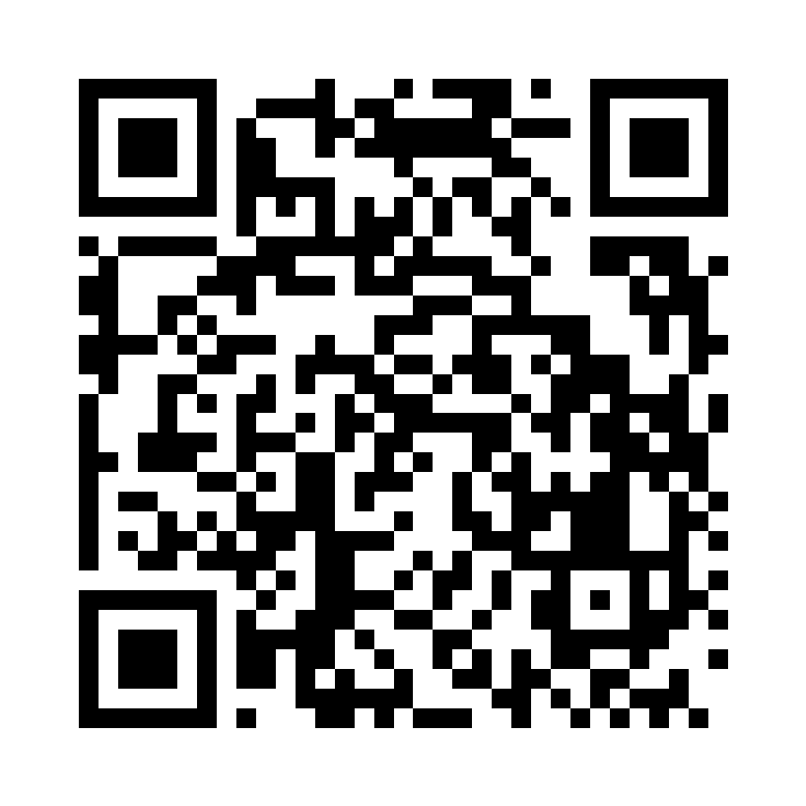  สแกนเพื่อสั่งเครื่องดื่ม  ชำระเงินที่เคาน์เตอร์  กรุณาตรวจเลขโต๊ะในตะกร้าก่อนยืนยัน | OLD SCHOOL  โต๊ะ 2  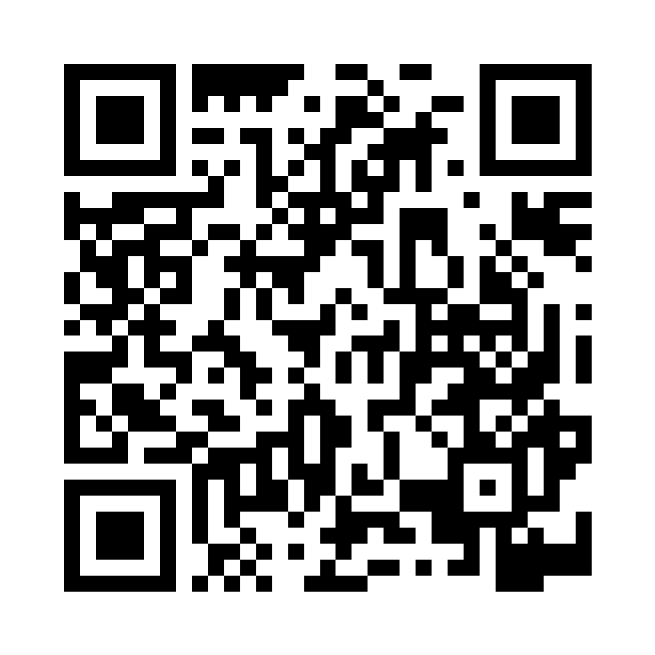  สแกนเพื่อสั่งเครื่องดื่ม  ชำระเงินที่เคาน์เตอร์  กรุณาตรวจเลขโต๊ะในตะกร้าก่อนยืนยัน
OLD SCHOOL  โต๊ะ 3  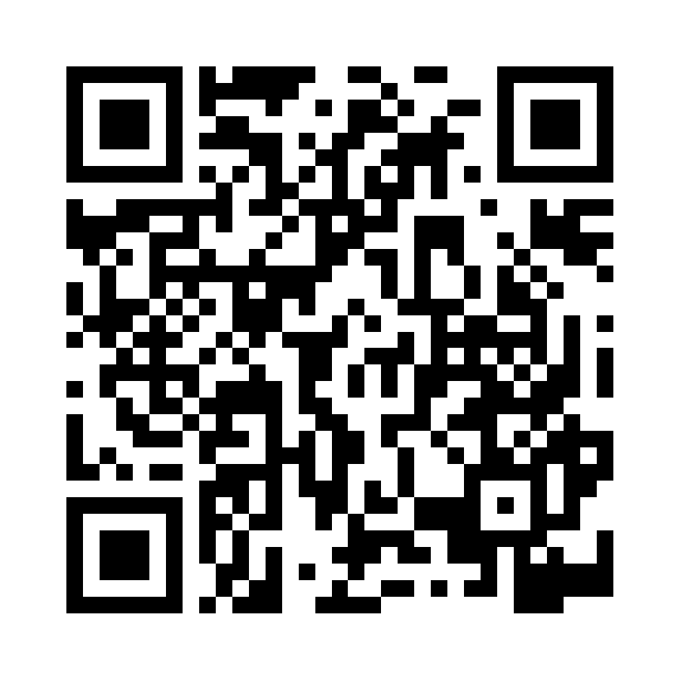  สแกนเพื่อสั่งเครื่องดื่ม  ชำระเงินที่เคาน์เตอร์  กรุณาตรวจเลขโต๊ะในตะกร้าก่อนยืนยัน | OLD SCHOOL  โต๊ะ 4  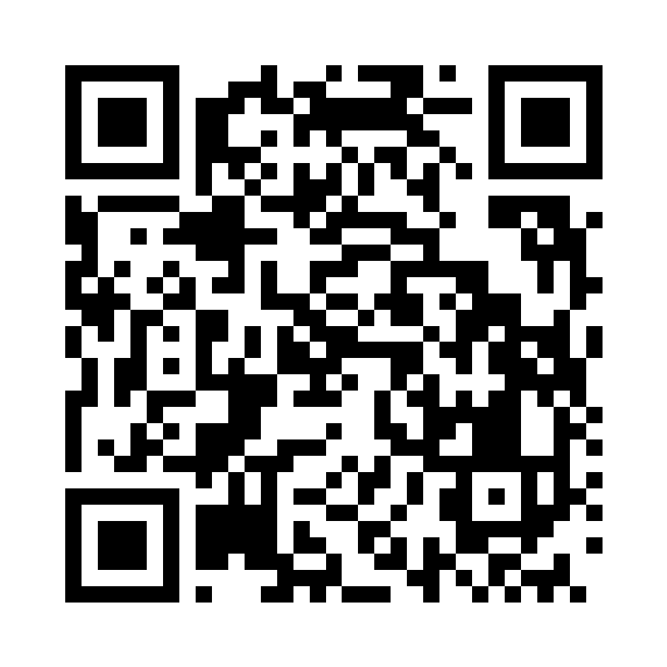  สแกนเพื่อสั่งเครื่องดื่ม  ชำระเงินที่เคาน์เตอร์  กรุณาตรวจเลขโต๊ะในตะกร้าก่อนยืนยัน
ชุด QR 1 จาก 6 | โต๊ะทั้งหมด 20 โต๊ะ และรับกลับบ้าน 1 ใบ

QR สั่งเครื่องดื่ม Old School Coffee
พิมพ์ขนาดจริงและตัดตามช่อง เว้นขอบสีขาวรอบ QR ไม่ให้ถูกบัง
OLD SCHOOL  โต๊ะ 5  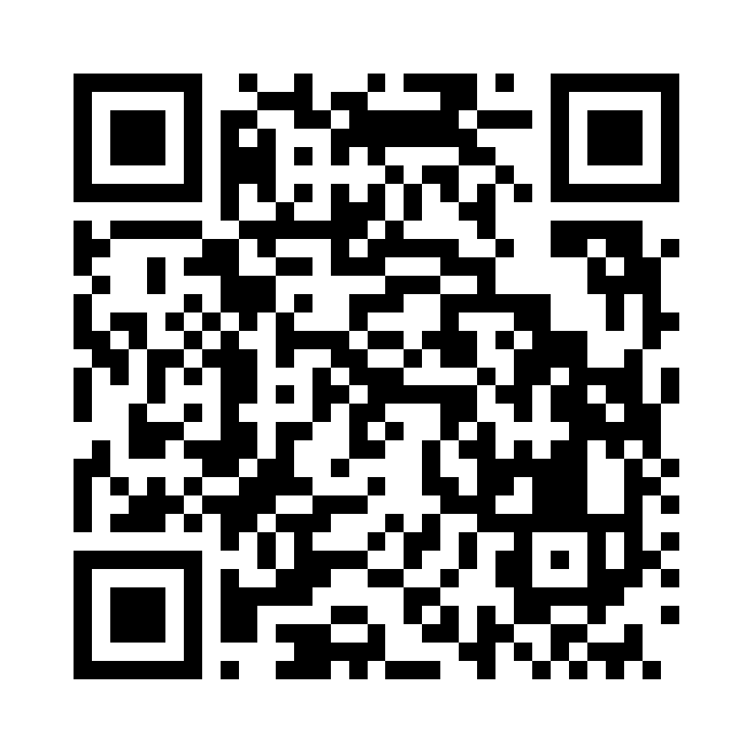  สแกนเพื่อสั่งเครื่องดื่ม  ชำระเงินที่เคาน์เตอร์  กรุณาตรวจเลขโต๊ะในตะกร้าก่อนยืนยัน | OLD SCHOOL  โต๊ะ 6  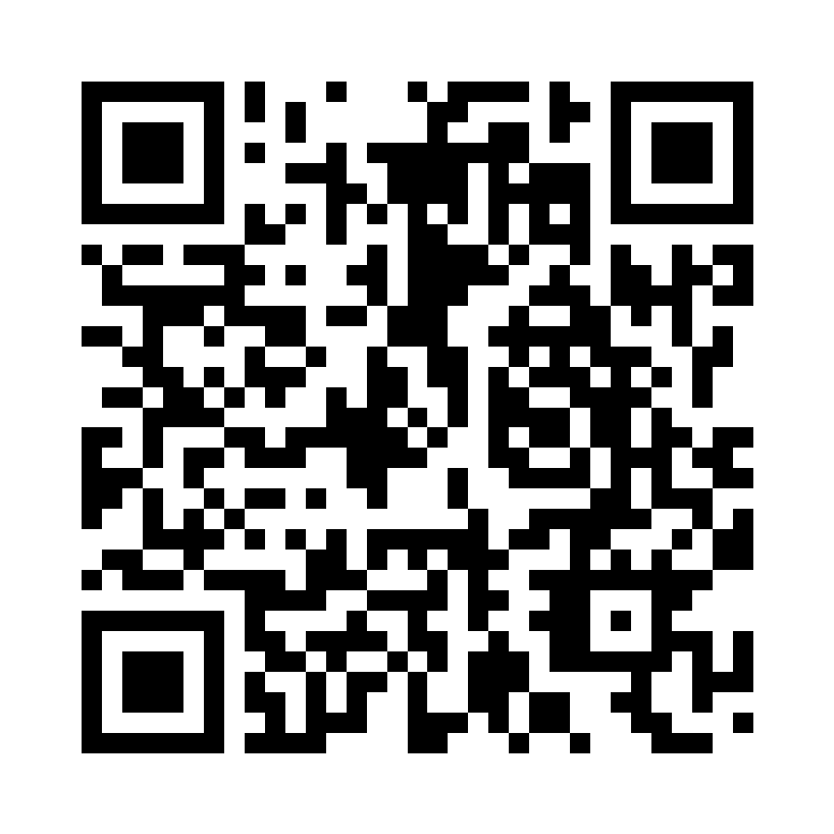  สแกนเพื่อสั่งเครื่องดื่ม  ชำระเงินที่เคาน์เตอร์  กรุณาตรวจเลขโต๊ะในตะกร้าก่อนยืนยัน
OLD SCHOOL  โต๊ะ 7  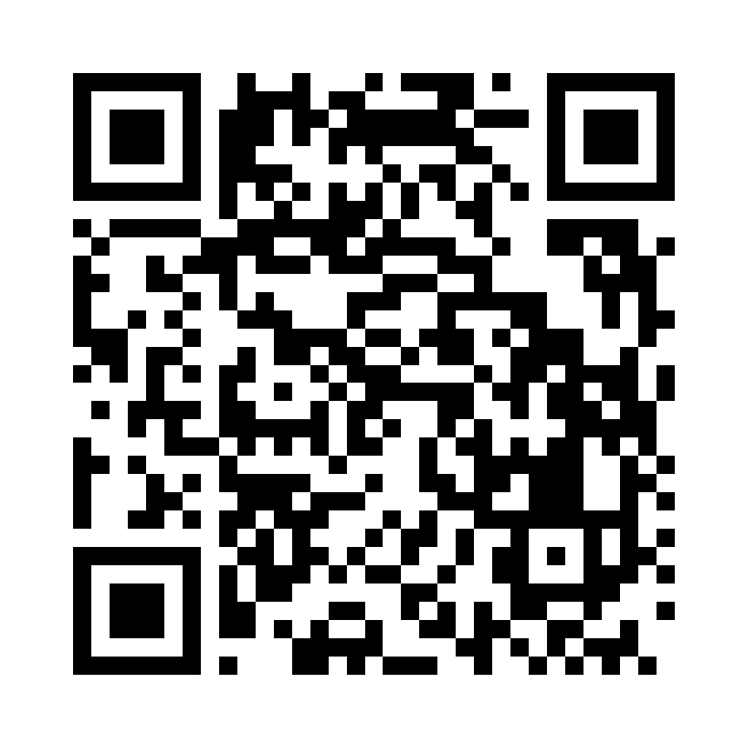  สแกนเพื่อสั่งเครื่องดื่ม  ชำระเงินที่เคาน์เตอร์  กรุณาตรวจเลขโต๊ะในตะกร้าก่อนยืนยัน | OLD SCHOOL  โต๊ะ 8  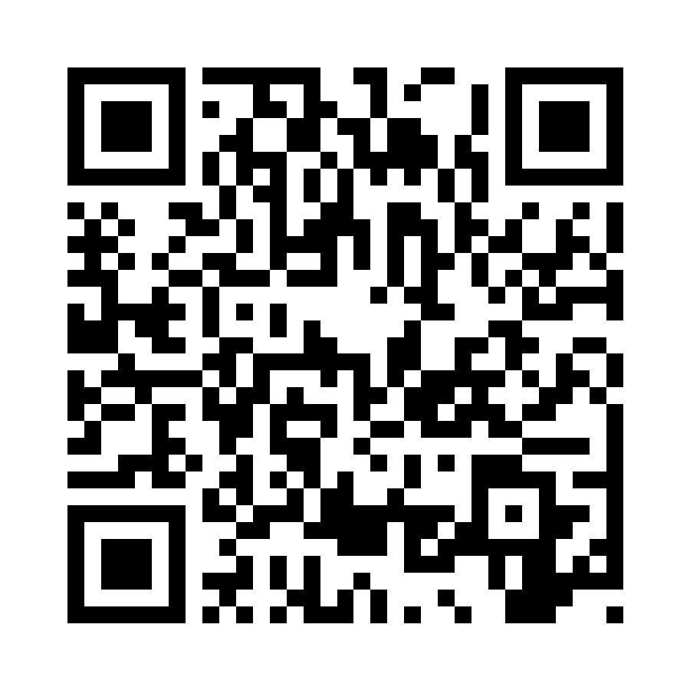  สแกนเพื่อสั่งเครื่องดื่ม  ชำระเงินที่เคาน์เตอร์  กรุณาตรวจเลขโต๊ะในตะกร้าก่อนยืนยัน
ชุด QR 2 จาก 6 | โต๊ะทั้งหมด 20 โต๊ะ และรับกลับบ้าน 1 ใบ

QR สั่งเครื่องดื่ม Old School Coffee
พิมพ์ขนาดจริงและตัดตามช่อง เว้นขอบสีขาวรอบ QR ไม่ให้ถูกบัง
OLD SCHOOL  โต๊ะ 9  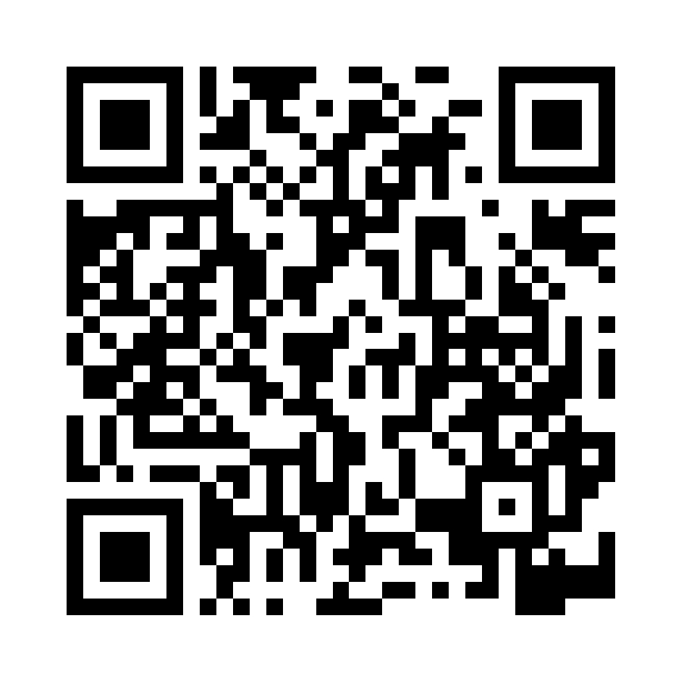  สแกนเพื่อสั่งเครื่องดื่ม  ชำระเงินที่เคาน์เตอร์  กรุณาตรวจเลขโต๊ะในตะกร้าก่อนยืนยัน | OLD SCHOOL  โต๊ะ 10  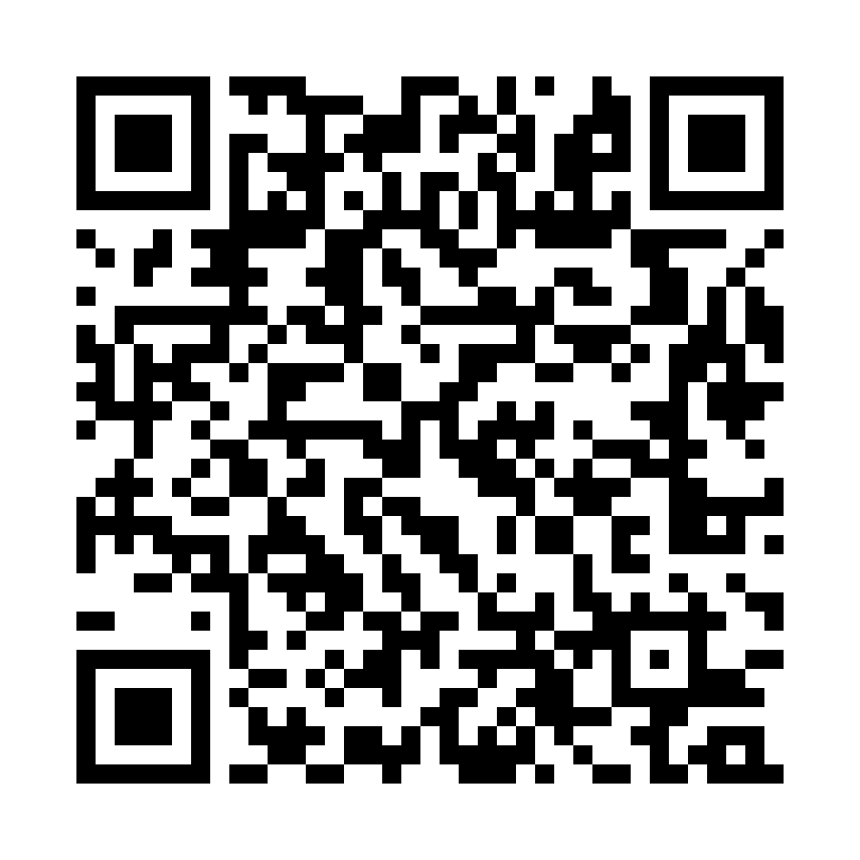  สแกนเพื่อสั่งเครื่องดื่ม  ชำระเงินที่เคาน์เตอร์  กรุณาตรวจเลขโต๊ะในตะกร้าก่อนยืนยัน
OLD SCHOOL  โต๊ะ 11  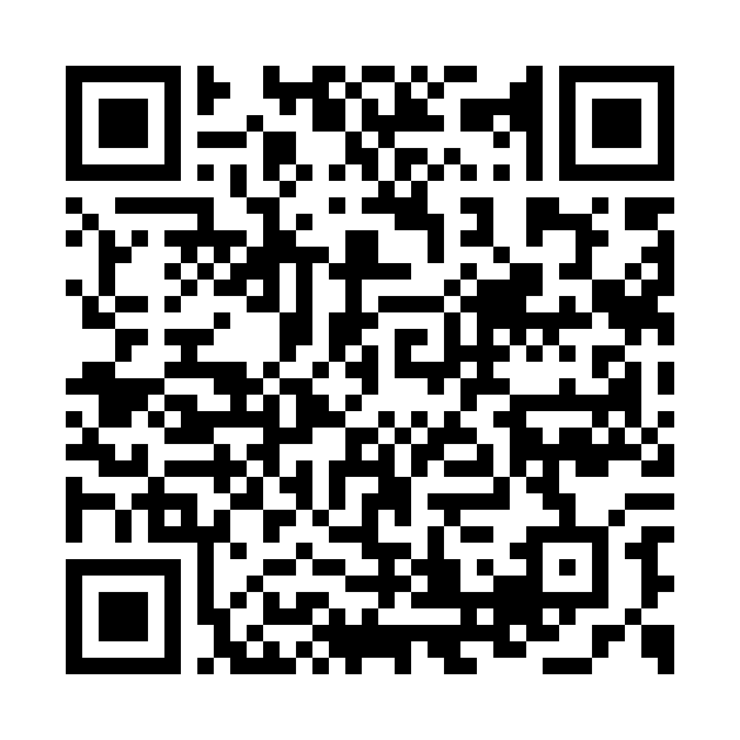  สแกนเพื่อสั่งเครื่องดื่ม  ชำระเงินที่เคาน์เตอร์  กรุณาตรวจเลขโต๊ะในตะกร้าก่อนยืนยัน | OLD SCHOOL  โต๊ะ 12  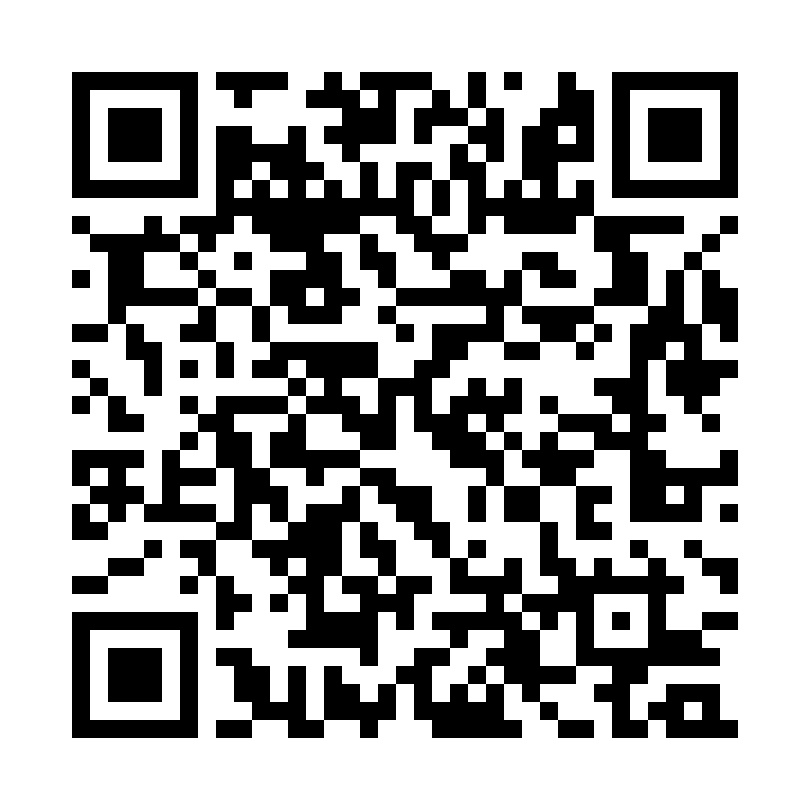  สแกนเพื่อสั่งเครื่องดื่ม  ชำระเงินที่เคาน์เตอร์  กรุณาตรวจเลขโต๊ะในตะกร้าก่อนยืนยัน
ชุด QR 3 จาก 6 | โต๊ะทั้งหมด 20 โต๊ะ และรับกลับบ้าน 1 ใบ

QR สั่งเครื่องดื่ม Old School Coffee
พิมพ์ขนาดจริงและตัดตามช่อง เว้นขอบสีขาวรอบ QR ไม่ให้ถูกบัง
OLD SCHOOL  โต๊ะ 13  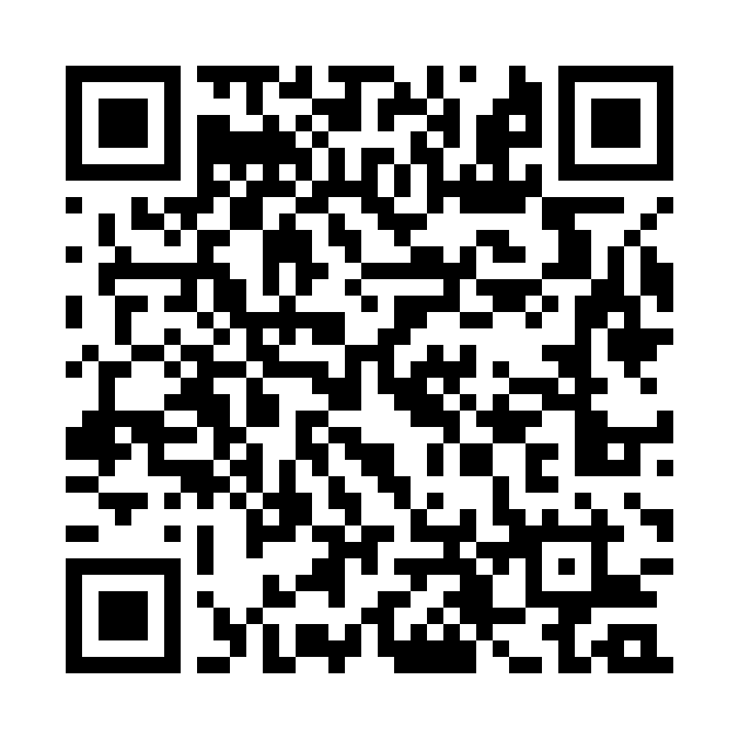  สแกนเพื่อสั่งเครื่องดื่ม  ชำระเงินที่เคาน์เตอร์  กรุณาตรวจเลขโต๊ะในตะกร้าก่อนยืนยัน | OLD SCHOOL  โต๊ะ 14  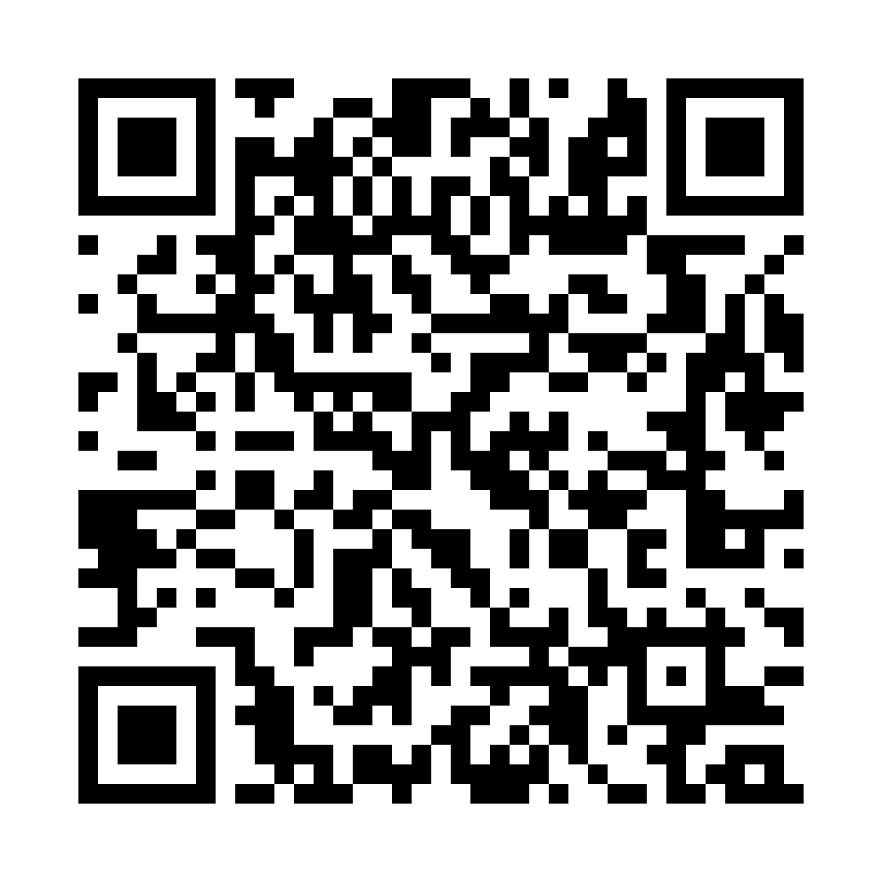  สแกนเพื่อสั่งเครื่องดื่ม  ชำระเงินที่เคาน์เตอร์  กรุณาตรวจเลขโต๊ะในตะกร้าก่อนยืนยัน
OLD SCHOOL  โต๊ะ 15  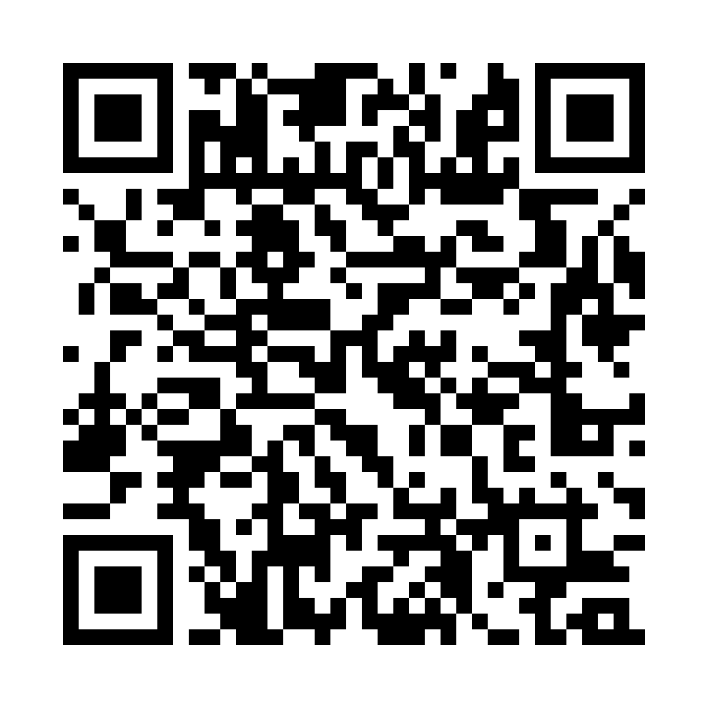  สแกนเพื่อสั่งเครื่องดื่ม  ชำระเงินที่เคาน์เตอร์  กรุณาตรวจเลขโต๊ะในตะกร้าก่อนยืนยัน | OLD SCHOOL  โต๊ะ 16  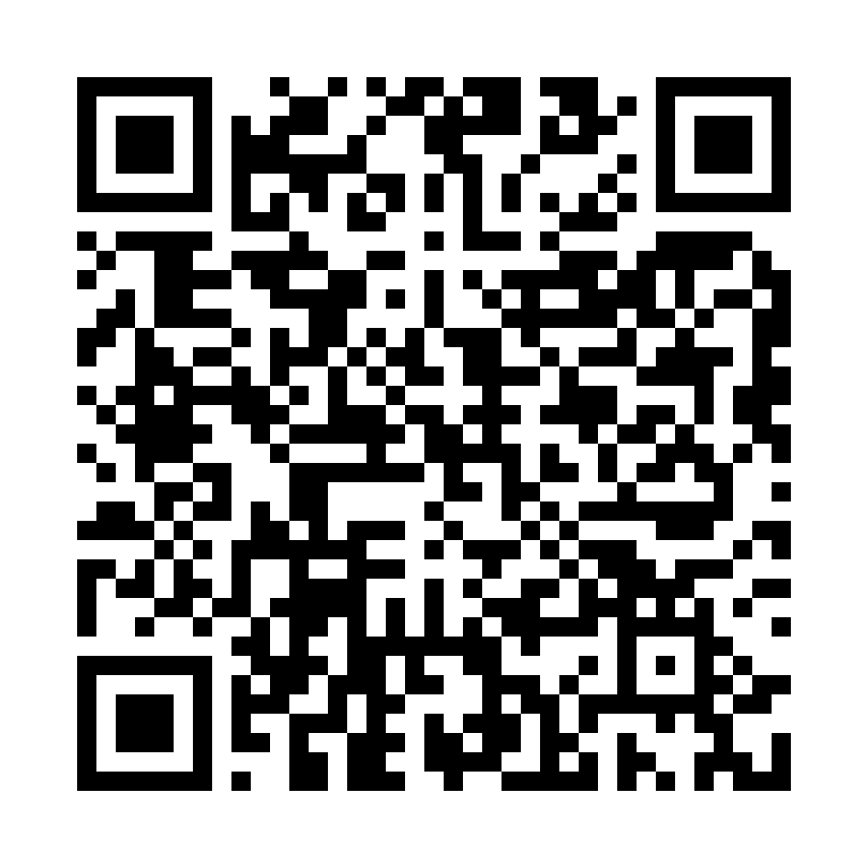  สแกนเพื่อสั่งเครื่องดื่ม  ชำระเงินที่เคาน์เตอร์  กรุณาตรวจเลขโต๊ะในตะกร้าก่อนยืนยัน
ชุด QR 4 จาก 6 | โต๊ะทั้งหมด 20 โต๊ะ และรับกลับบ้าน 1 ใบ

QR สั่งเครื่องดื่ม Old School Coffee
พิมพ์ขนาดจริงและตัดตามช่อง เว้นขอบสีขาวรอบ QR ไม่ให้ถูกบัง
OLD SCHOOL  โต๊ะ 17  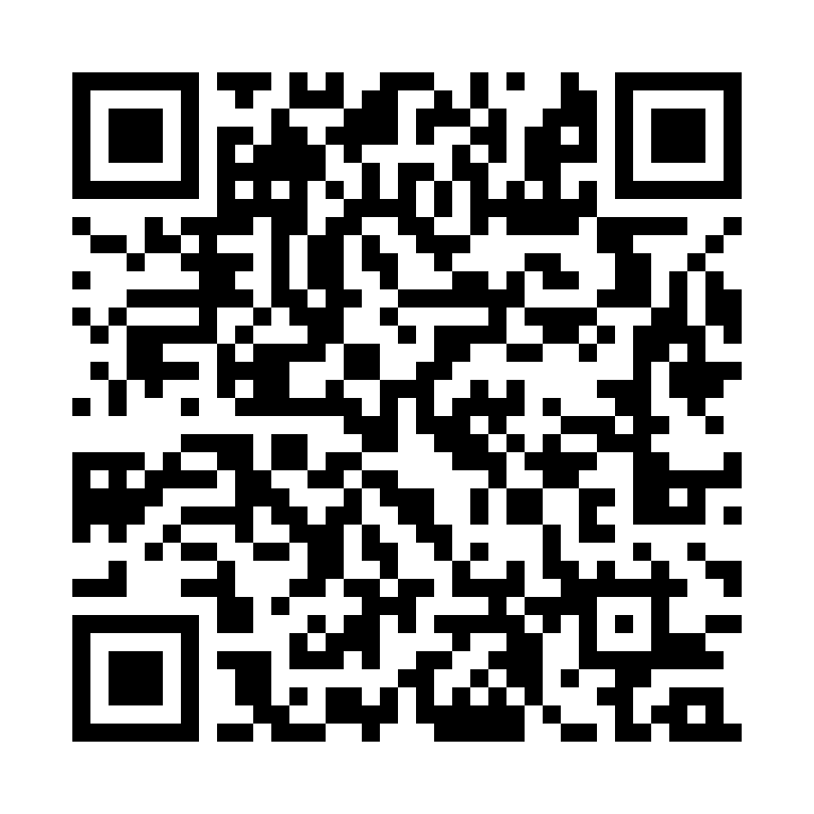  สแกนเพื่อสั่งเครื่องดื่ม  ชำระเงินที่เคาน์เตอร์  กรุณาตรวจเลขโต๊ะในตะกร้าก่อนยืนยัน | OLD SCHOOL  โต๊ะ 18  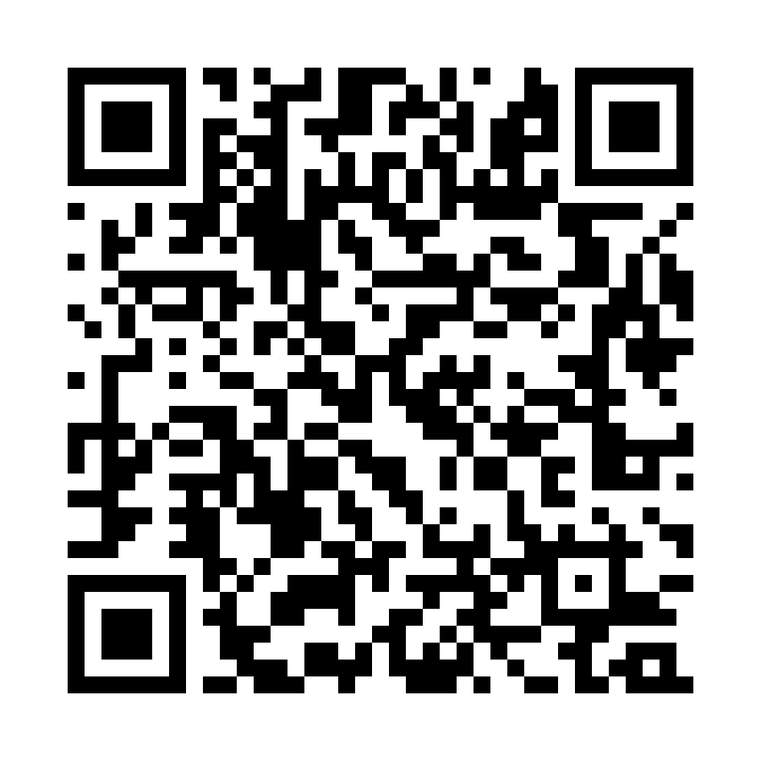  สแกนเพื่อสั่งเครื่องดื่ม  ชำระเงินที่เคาน์เตอร์  กรุณาตรวจเลขโต๊ะในตะกร้าก่อนยืนยัน
OLD SCHOOL  โต๊ะ 19  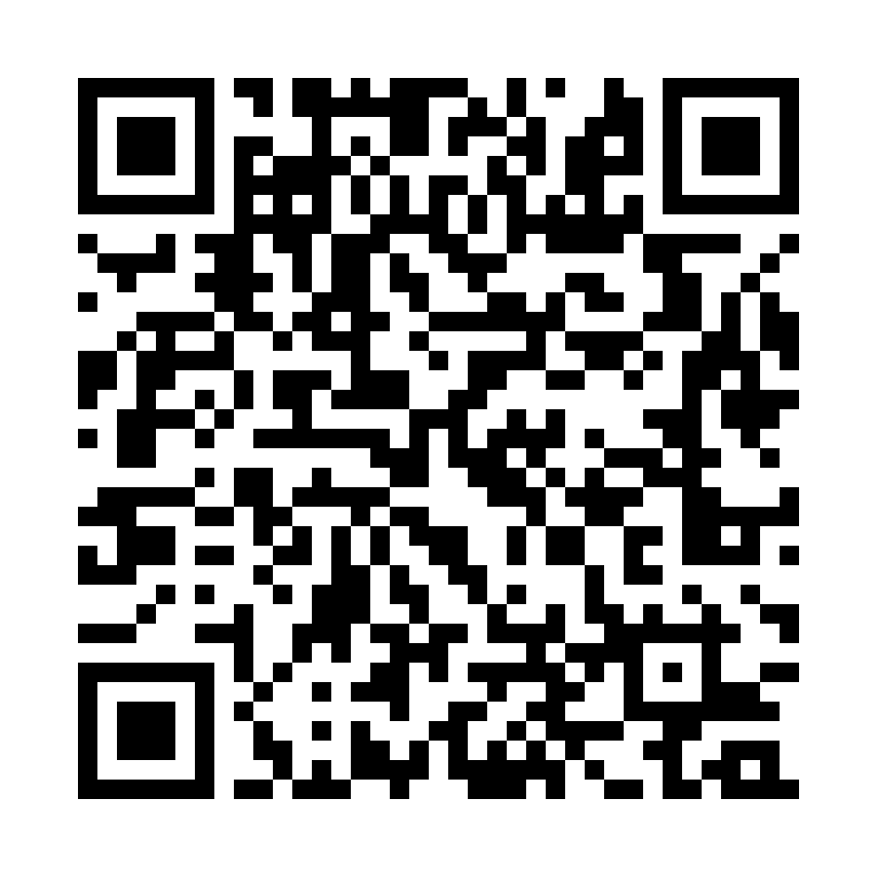  สแกนเพื่อสั่งเครื่องดื่ม  ชำระเงินที่เคาน์เตอร์  กรุณาตรวจเลขโต๊ะในตะกร้าก่อนยืนยัน | OLD SCHOOL  โต๊ะ 20  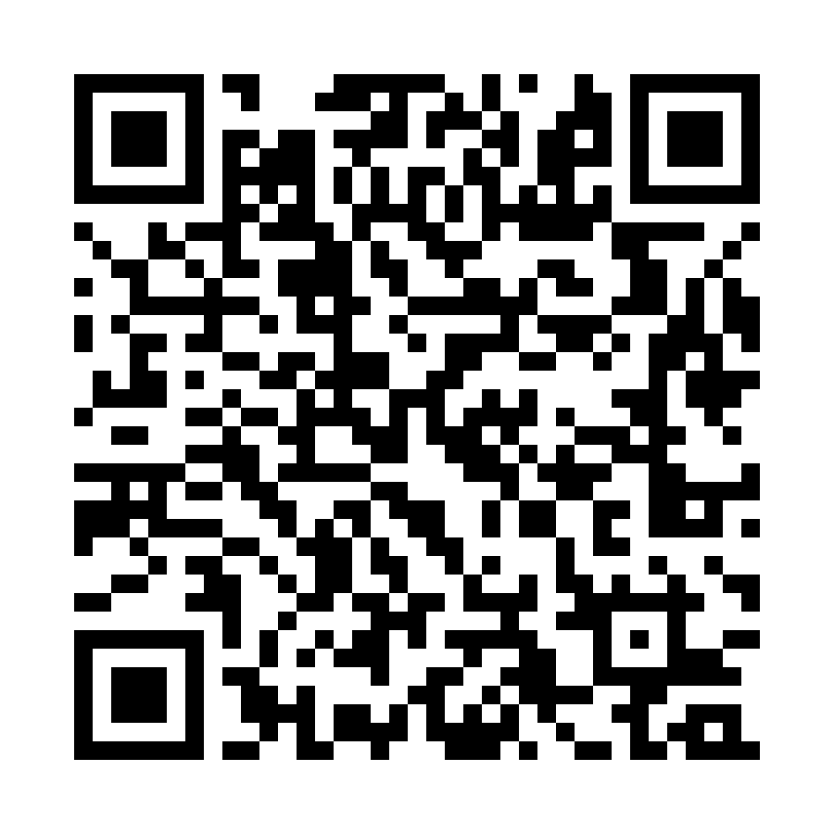  สแกนเพื่อสั่งเครื่องดื่ม  ชำระเงินที่เคาน์เตอร์  กรุณาตรวจเลขโต๊ะในตะกร้าก่อนยืนยัน
ชุด QR 5 จาก 6 | โต๊ะทั้งหมด 20 โต๊ะ และรับกลับบ้าน 1 ใบ

QR สั่งเครื่องดื่ม Old School Coffee
พิมพ์ขนาดจริงและตัดตามช่อง เว้นขอบสีขาวรอบ QR ไม่ให้ถูกบัง
OLD SCHOOL
รับกลับบ้าน
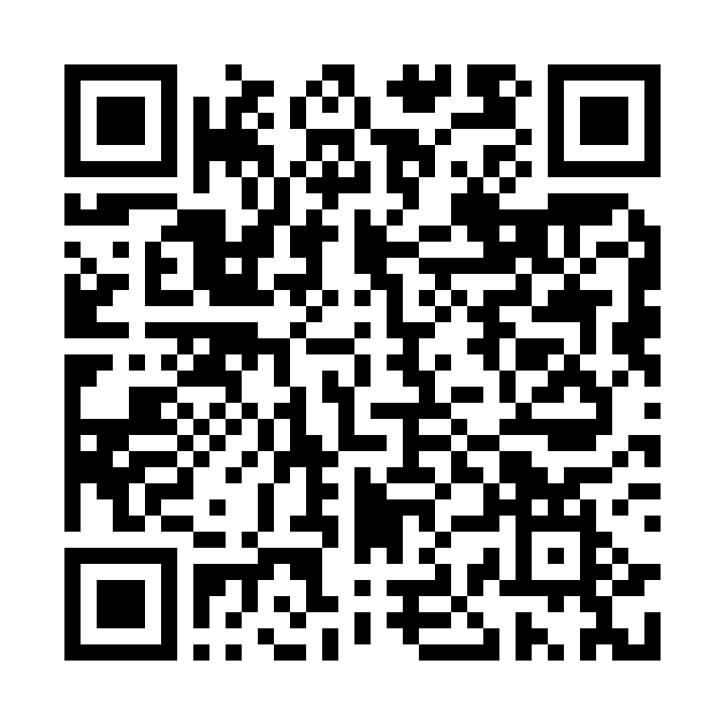
สแกนเพื่อสั่งเครื่องดื่ม
ชำระเงินที่เคาน์เตอร์
รับกลับบ้าน
ชุด QR 6 จาก 6 | โต๊ะทั้งหมด 20 โต๊ะ และรับกลับบ้าน 1 ใบ

